**МКОУ «Карчагская СОШ им. М. Караханова» С- Стальский р-он РД.**

**Классный час на тему:**

**«Избирательная система в России. Мы – избиратели!»**

**3 класс.**

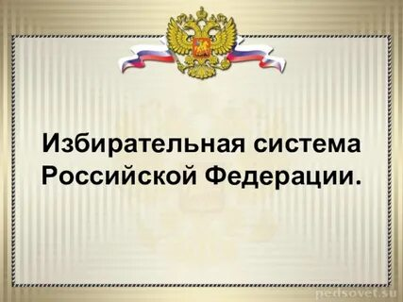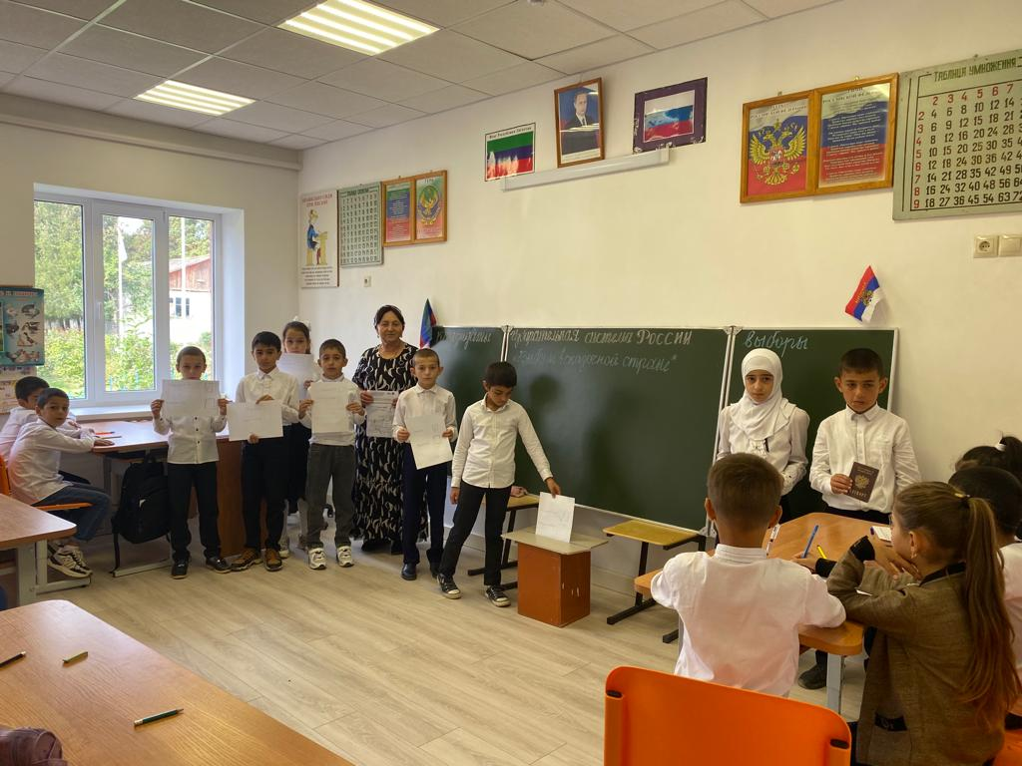

**Разработала классный руков:**

**Магомедова А.Р.**

**Тема: Избирательная система в России. Мы – избиратели!**

**Актуальность:**

В связи с проведением в стране выборов президента РФ возникла необходимость в приобщении младших школьников к политической жизни страны, в ознакомлении с процедурой голосования, закреплении знаний геральдики РФ с целью формирования гражданской позиции и активности учащихся.

**Цели мероприятия:**

**О*бразовательные*:** ознакомление с политическими событиями в России, процедурой голосования, символикой государства РФ.

***Воспитательные*:** воспитание чувства гражданской активности, желание принимать участие в жизни класса, школы; понимание  ответственности и важности участия в выборах и формированию активной жизненной позиции; толерантное, корректное отношение друг к другу.

***Развивающие*:** развитие умения формулировать собственную точку зрения по обсуждаемой проблеме, развитие коммуникативных качеств, инициативности, артистических способностей; приобретение социального опыта, способствующего личностному развитию, росту социальной активности обучающихся;

**Форма проведения**:  имитационная игра

**Оборудование:**мультимедийный проектор, герб, флаг, аудиозапись гимна РФ, бюллетени для голосования, урна для голосования, музыка.

***Действующие лица:*** ведущий, маски, сорока, волк, медведь, лиса, куропатка, лесник, белка, ёжик, заяц, птичка.

**Планируемые результаты:**Обучающиеся должны понять, что именно через выборы каждый гражданин РФ может реализовать свое право участвовать в управлении делами класса, школы, государства.

**План мероприятия:**

|  |  |  |  |
| --- | --- | --- | --- |
| **№** | **Этап урока** | **Содержание** | **Время** |
| Ι. | Вступительное слово учителя. | Сказка «Невеста по жребию» | 3 мин |
| ΙΙ. | Формирование мотивации, целей занятия. | Беседа, слайды 1-2 | 3 мин |
| ΙΙΙ. | Знакомство с «Этапами избирательного процесса». | Слайд 3, частушки | 5 мин |
| ΙV. | Имитационная игра. | Инсценировка «Лесной переполох», слайды 4-8 | 12 мин |
| V. | Беседа по содержанию сказки. | Беседа | 2 мин |
| VΙ. | Рефлексия. | Итоговые вопросы. Притча,слайд 9 «Всё в твоих руках!») | 5 мин |
|  |  |  | 30 мин |

**Ход занятия**

**Ι. Вступительное слово учителя.**

**Учитель:** прослушайте сказку **«Невеста по жребию»**

        Жил-был царь Косарь. И была у того царя красавица-дочь – царевна Зоренька. Как-то раз звездочёт предсказал царю, что потеряет он царство своё, если отдаст дочь замуж. Пришла пора Зореньке замуж идти. Вот уж и первые три жениха у ворот стоят. А краше всех – царевич Переяслав. Назначил царь женихам испытание – жребий тянуть. И вот собрался народ на берегу реки.

- Два камня я положил в золотой сосуд, - сказал царь Косарь. – Один камень белый, другой камень красный. Кто вытащит белый, тот получит царевну в жёны и полцарства в придачу. Кто вытащит красный – не сносить тому головы.

        Не испугались женихи, но не знали они, что царь два красных камня в сосуд положил. В первый день первый жених вытащил красный камень и ему отрубили голову. На другой день со вторым женихом случилось то же самое.

        Настала очередь третьего жениха. Но полюбила Зоренька Переяслава и тайком рассказала ему о злом царском умысле. Что же делать? Отказаться – значит честь погубить и царевну потерять. Не отказаться – с жизнью надо попрощаться.

        На третий день подошёл Переяслав жребий тянуть. Опустил он руку в сосуд, достал камень и поднял в зажатый кулак жребий высоко над головой.

        - Знаю, что верно выбрал, не хочу и глядеть на камень! – и с этими словами царевич широко размахнулся и кинул камень в реку.

        -Что за камень был у тебя в руке? – спросил судья.        - Белый. А не верите – так проверьте тот, что остался! – ответил Переяслав.

        Делать нечего, пришлось царю отдавать Зореньку в жёны Переяславу, ведь в сосуде остался красный камень.

**Учитель**:  Что можете сказать о сказке?

**Дети:** Король поступил не честно.

**Учитель**: Переживали вы за Переяслава?

**Дети**: Да.

**Учитель**: Честный ли выбор был у царевича?

**Дети:** Нет.

**Учитель**: Как должно было быть?

**Дети**: На глазах женихов опускать камни в сосуд, тогда можно было судить о выборе.

**ΙΙ. Формирование мотивации, целей занятия.**

**СЛАЙД 1 «Выборы»**

**Учитель**: Вспомните свои любимые игры. В каких из них вам приходилось выбирать?

**Дети**: считалки, фанты, «садовник».

**Учитель**: Как происходил выбор?

**Дети**: Случайно.

**Учитель**: Кто знает, как проходят выборы в нашей стране? В нашей школе избирательный участок. 4 декабря 2011 года проходили выборы в Государственную Думу. Что вы наблюдали?

**Дети**: Агитационные листы в селе, подготовка помещения школы к выборам,  голосование, музыка на улице.

**Учитель:** Кто из вас ходил на выборы со своими родственниками? *(Ответы)*

**Учитель***:*Чем запомнилась вам процедура голосования?

**Дети**: Бросал бюллетень в урну, постоял в кабинке, подержал документы, удостоверяющие личность – паспорт и т.д.

**Учитель**: Как вы думаете, зачем проводят выборы?

**Дети**: Выбрать достойного кандидата на должность.

**Учитель**: Какие ближайшие выборы и когда будут проходить в нашей стране? **Дети**: Выборы президента РФ 4 марта 2012 года.  (**СЛАЙД 2)**

**Учитель**: Почему возникает такая необходимость?

**Дети**: Президент избирается на 6 лет, согласно Конституции РФ.

**Учитель:** Придя в школу, вы тоже выбирали мэра города, губернатора. Вы голосовали за одного кандидата.

**ΙΙΙ. Знакомство с** **«Этапами избирательного процесса».**

– С 18 лет любой гражданин России имеет право пойти на избирательный участок со своим паспортом, там его зарегистрируют и выдадут бюллетень для голосования. На бюллетенях размещена информация обо всех кандидатах. Каждый выбирает того, кому доверяет больше всего и отмечает свой выбор галочкой или другим значком. После того, как выбор отмечен, листок опускается в урну для голосования. В определенное время избирательные участки закрываются, урны для голосования открывает избирательная комиссия и подсчитывает голоса. Так проходит процедура голосования.**(СЛАЙД 3)**

**Этапы избирательного процесса**

1.        Объявление даты проведения выборов  
2.        Составление списка избирателей  
3.        Образование избирательных участков  
4.        Деятельность избирательных комиссий  
5.        Предвыборная кампания  
6.        Голосование  
7.        Подведение итогов выборов

*(Звучит музыка. Вбегают 4 девочки и исполняют частушки).*

1-я девочка

Я на выборы иду,

Людям улыбаюся.

Буду жить намного лучше.

Я не сомневаюся.

2-я девочка

Я в кабинке стою,

Бюллетень в руках держу.

Думаю – гадаю,

Кого я выбираю?

3-я девочка

Я на выборы иду

И друзей с собой веду.

Чтобы лучше жить в 100 раз

Голос свой отдам сейчас.

4-я девочка

Эх, топни, нога.

Топни правенькая.

Я на выборы пойду,

Я не маленькая.

**ΙV. Имитационная игра.**

**Учитель:** Ребята, в одном сказочном лесу тоже проходили выборы, давайте посмотрим…

«Лесной переполох» (инсценировка)

(Включается музыка «Голоса природы»

**Ведущий (обучающийся):**

Как-то раз у нас в лесу волк обидел вдруг лису,

А лиса хоть убежала, зайца серого поймала…

Забрала зайчат и дом и осталась жить при нем.

Заяц сильно испугался и к медведю он подался:  
“Защити и помоги, лису с дому прогони”.

И медведь не удержался, силушкой своей вмешался…  
Стало всё там по местам, страх возник и тут и там.  
Звери слабых обижали, перед сильными дрожали.  
Невозможно стало жить, что же делать? Как же быть?

**Лесник:**

Услыхал ваш шум и гам и пришёл на помощь к вам,  
Тоже я в лесу живу, добрым лесником слыву.  
Чтоб не ссорится, не злиться, предлагаю помириться.  
Надо вожака избрать и собрание созвать.

**Птичка:**

Слушайте, лесной народ, дело к выборам идет,  
На поляну приходи! Вожака ты вы-бе-ри!

**Заяц:**

Звери прибежали, птицы прилетели,  
О программе каждого послушать захотели.  
Вот и первый кандидат – это волка серый брат,  
Ну, быстрее говори, о себе ты расскажи.

**Волк:**

Законы чести и добра не соблюдал я никогда,  
Но обещаю постараться и дипломатии набраться.  
Чтобы был мне вкусный ужин….  
Я зайца попрошу придти на ужин,  
А эта хитрая лиса, она всегда и всем должна:  
Убирать и мыть посуду, за это есть её не буду!

(Слайд 4 с иллюстрацией волка)

**Лиса:**

Не согласна с этим я!  
Я – лиса, а не раба!

**Сорока:**

Слыхала весть в лесу такую:  
Должна я голос свой отдать,  
Ну… отдам рублей за пять!

**Медведь:**

Ты сорока, не трещи,  
Головою не крути!  
Кандидатов ведь не счесть,  
А у всех ли деньги есть?  
Кто-то сильный, кто-то хитрый,  
И трусливый и болтливый,  
Иди на выборы скорей,  
Не считать казну зверей…

**Сорока:**

Ладно, ладно, полетела,  
И свой вклад внесу я смело!

**Ведущий:**

Сейчас на улице зима,  
Медведю спать давно пора,  
Не смог писать программу,  
Оставил лишь рекламу!

(Добавляется иллюстрация медведя)

**Лиса:**

И я хочу быть кандидатом.  
Посмотрите на меня,  
Я же – лисонька краса,  
В злате я и в серебре,  
Самой главной быть же мне…

(Добавляется иллюстрация  лисы)

**Сорока:**

Ой! Пропали сбереженья  
Золотые украшенья!  
Посмотрите на неё,  
Это золото моё!

**Лиса:**

Ну, подумаешь взяла,  
У тебя я два кольца!

Куропатка:

Ты и курочек взяла  
У меня десятка два!  
Сядь лиса, не выступай,  
Голоса не подавай!

**Ведущий:**

Куропатка – птица,  
Мороза не боится.  
Заботлива, внимательна,  
И очень обаятельна!

(Добавляется иллюстрация куропатки)

**Лесник:**

И я быть вожаком хочу, поэтому вам говорю,  
Если выберешь меня, не пожалеешь никогда!  
Конституцию напишем и законы в ней опишем,  
Честь и совесть, доброта – в этом сила, красота!  
Слабых обижать не будем и про ссоры мы забудем,  
Будем в мире светлом жить, веселиться, не тужить!

 (Добавляется иллюстрация  лесника)

**Ёжик:**

Непонятная она – конституция твоя!  
Выбирай скорей меня – есть иголки у меня!  
Шишки и грибы в лесу я найду и соберу,  
Буду я всех угощать, лесные норы охранять,  
Проведем в них газ и свет,  
Только жаль, что денег нет!..

(Добавляется иллюстрация ёжика)

**Белка:**

Ты же маленький такой и с колючей головой,  
Как ты будешь охранять, тебя с земли-то не видать.

**Ёжик:**

Ничего, не в этом дело!  
Может быть и ты хотела?  
Самой главной в лесу быть,  
За порядком здесь следить?

**Белка:**

Да, ты прав, и я хотела  
Выдвинуть кандидатуру смело,  
Весела я и шустра,  
Научила бы я всех  
Прыгать выше всех дерев…

(Добавляется иллюстрация белки)

**Заяц:**

Здравствуйте! Мои друзья!  
Голосуйте за меня!  
И хоть страшно мне порой,  
Я за вас всегда горой,  
Буду по лесу ходить  
И порядок наводить!

(Добавляется иллюстрация зайца)

**Куропатка:**

Чтоб не думать, не гадать,  
Нужно всем голосовать.  
Думай ты и выбирай,  
Кандидата отмечай!  
Напротив лучшего смотри,  
Галочку в квадрат впиши!

(Добавляется иллюстрация волка)

Показ  бюллетеня. СЛАЙД 5

ВОЛК                                                              ЁЖИК

ЛИСА                                                              БЕЛКА

МЕДВЕДЬ                                                      КУРОПАТКА

ЛЕСНИК                                                         ЗАЯЦ

**Ведущий:**

Звери, люди подходите!  
Бюллетени все берите,  
Кандидатов отмечайте,  
Листы в урну вы бросайте!  
Что и как не говори,  
Так проходят выборы!

*(Все участники опускают бюллетени в урну. Избирательный участок закрывается. Начинается подсчёт голосов)*

**(СЛАЙД 6 с итогами голосования)**

**Волк:**

Голоса всю ночь считали.  
Победил лесник! Узнали!  
На него надежды все!  
Высший разум на земле!  
Птиц, животных берегите!  
Леса, реки – защитите!

**Куропатка:**

Предлагаю герб создать,  
Чтоб могли нас отличать.**(СЛАЙД 7)**

**Ведущий:**

Чтоб ходить в походы дружно,  
Флаг нарисовать нам нужно,  
Постаралась я, друзья,  
Красивый флаг нарисовала я!

**(СЛАЙД 8)**

**Птичка:**

А в пути чтоб не скучать  
Надо песню напевать,  
Гимн России подойдет  
Лесной народ его поёт!

*(Пение гимна РФ)*

**Лиса:**

С той поры лесной народ,  
Дружно, весело живет,  
Сказка ложь, да в ней намек,  
Добрым молодцам урок!

*(Все артисты кланяются.)*

**V. Беседа по содержанию сказки.**

**Учитель**: Ребята, как вы думаете, почему сказка называется “Лесной переполох”? **Дети*:*** Все хотели быть вожаком в лесу.

**Учител**ь: Как вы понимаете слово “переполох”.

**Дети:** Волнение, испуг, недовольство, переживания, обида.

**Учитель**: А почему в лесу это происходило?

**Дети:** Звери обижали друг друга, ссорились, решали спор силой.

**Учитель**: Почему восстановился мир и дружба в сказочном лесу?

**Дети**: Избрали вожака, который по справедливости будет разрешать возникающие споры.

**Учитель**: Как проходили выборы в лесу?

**Дети**: Честно, по правилам.

**Учитель:** Когда звери и птицы могут принимать участие в выборах?

**Дети:** В сказках.

**VΙ. Рефлексия**

**Учитель**: Проверим ваши знания? Что вы запомнили и поняли сегодня.

*(Дети отвечают хором)*

**Учитель**: Нужны ли выборы нашей стране?

**Дети:** Да!

**Учитель**: Зависит ли ваша жизнь от выборов?

**Дети:** Да!

**Учитель**: Нужно ли всем ходить на выборы?

**Дети:** Да!

**Учитель**: Что скажете дома своим родителям?

**Дети**: Надо идти на выборы.

**Учитель**: Наше познавательное мероприятие  хочу закончить небольшой **притчей:**  
        «В стародавние времена в одном городе жили-были 2 мудреца. Однажды они поспорили между собой, кто из них самый мудрый. Для решения этого спора они предложили собрать горожан на центральной площади города и провести этот спор публично.

И вот в назначенный день на площади собрались зрители. В образовавшийся круг вышли 2 мудреца. Один из них был, очевидно, уверен в своей победе: счастливая улыбка так и играла на его устах. Второй держался спокойно.

Толпа потребовала начинать состязание. Тогда улыбающийся мудрец протянул вперед свои руки. Все увидели, что он что-то держит в своих ладонях. Мудрец задал свой вопрос сопернику: «Скажи мне, что в моих руках?» Живое или мертвое?» Он полагал, что если соперник скажет: «Живое», то можно будет с легкостью раздавить бабочку, которую он держал в ладонях, и показать всем горожанам, насколько тот не прав. Если же он вымолвит: «Мертвое», то он выпустит бабочку, и она, взмахнув крыльями, на глазах у изумленной публики скроется из виду. Так в любом случае его противник будет повержен.

Однако вопреки ожиданиям честолюбца его соперник дал неожиданный ответ. Он сказал: «Все в твоих руках…»

И действительно все в ваших руках: дальнейшие пути-дороги, учеба, здоровье, будущее семей и многое другое, что мы называем жизнью.

Мы не должны оставаться равнодушными к людям, к событиям, которые происходят в стране. Хочется надеяться, что вы сделаете мир лучше, добрее, разумнее.

**(СЛАЙД 9 «Всё в твоих руках!»)**

**Учитель:**Будущее в ваших руках! Удачи вам!